**RANCANGAN PENAMBANGAN ENDAPAN BIJIH NIKEL LATERIT DAN ESTIMASI CADANGAN MENGGUNAKAN METODE ORDINARY KRIGING PADA PT. PUTRA DERMAWAN PRATAMA**

***(DESIGN OF LATERITIC NICKEL ORE DEPOSIT MINING AND REVERSE ESTIMATION USING THE ORDINARY KRIGING METHOD AT PT. PUTRA DERMAWAN PRATAMA)***

Nur Khaliq1*, Rizki Kumalasari1, Arif1

1* Jurusan Teknik Pertambangan, Universitas Sembilanbelas November Kolaka

*\** KorespondensiE-mail:[*nurkhaliq330@gmail.com*](mailto:nurkhaliq330@gmail.com)

***Abstrak***

Pencapaian target produksi PT. Putra Dermawan Pratama diawali dengan melakukan perencanaan-perencanaan yang akan menjadi acuan dalam proses penambangan nantinya. Salah satu perencanaan yang dilakukan adalah dengan perancangan penambangan (*pit limit*). Kajian ini di latar belakangi oleh meningkatnya kebutuhan komoditas nikel di pasar global, sehingga diperlukan perencanaan tambang yang efisien dan ekonomis.. Penelitian ini bertujuan untuk merancang batas akhir penambangan (*pit design*) dan *main haul road* pada Blok B4 di wilayah IUP PT. Putra Dermawan Pratama, yang berlokasi di Desa Sulaho, Kabupaten Kolaka Utara, Sulawesi Tenggara. Metode yang digunakan meliputi pemodelan sumber daya berbasis data log bor, pengolahan data dengan *software Surpac* 6.3, serta estimasi cadangan menggunakan metode *Ordinary Kriging*. Hasil dari pemodelan menunjukkan bahwa estimasi tonase cadangan pada Blok B4 mencapai 224.489,60 ton dengan volume 144.832,00 m³. Desain pit dibuat dengan geometri jenjang 4 m tinggi, 2 m lebar, dan sudut kemiringan 56°, sedangkan desain *main haul road* dirancang berdasarkan parameter teknis jalan tambang termasuk kemiringan maksimum 10%. Penelitian ini memberikan kontribusi teknis yang dapat digunakan sebagai referensi dalam perencanaan penambangan nikel laterit secara aman dan optimal.

**Kata kunci:**Desain, Nikel, *Ordinary Kriging*

***Abstract***

*The achievement of PT. Putra Dermawan Pratama productions targets begins with careful planning, which will later serve as a reference in the mining proses. One of the planning activities carried out is mine design (pit limit). The research is driven by the increasing global demand for nickel, highlighting the need for efficient and economically viable mine planning. This study aims to design the final pit limit and main haul road for Block B4 within the mining license area (IUP) of PT. Putra Dermawan Pratama, located in Sulaho Village, Kolaka Utara Regency, Southeast Sulawesi. The methodology involved resource modeling based on drillhole data, data processing using Surpac 6.3 software, and resource estimation using the Ordinary Kriging method. The modeling results indicate that the estimated ore reserves in Block B4 reach 224,489.60 tons with a volume of 144,832.00 m³. The pit was designed with a bench height of 4 meters, bench width of 2 meters, and a slope angle of 56°, while the main haul road was designed by based on mining road design standards including a maximum gradient of 10%. This study provides technical insights that may serve as a reference for safe and optimized laterite nickel mine planning*

***Keywords*:** *Design, Nickel, Ordinary Kriging*

1. **Pendahuluan**

PT. Putra Dermawan Pratama *(PDP MINING)* merupakan perusahaan tambang yang bergerak dibidang pertambangan nikel. lokasi kegiatan penambanganya berdasarkan Izin Usaha Penambangan berada di Desa Sulaho, Kecamatan Lasusua, Kabupaten Kolaka Utara, Provinsi Sulawesi Tenggara dengan luas 781 Ha, dimana sistem penambangan yang dilakukan oleh PT. Putra Dermawan Pratama *(PDP MINING)* adalah sistem tambang terbuka dengan metode selective kegiatan produksi bijih nikel (Sukirman*,* 2022).

Pencapaian target produksi PT. Putra Dermawan Pratama diawali dengan melakukan perencanaan-perencanaan yang akan menjadi acuan dalam proses penambangan nantinya. Salah satu perencanaan yang dilakukan adalah dengan perancangan batas akhir penambangan (*ultimate pit limit*) pada Blok B4 dengan luas *pit* 7,75 Ha. Pembuatan rancangan batas akhir penambangan sangat penting dalam sebuah tambang, khususnya tambang nikel laterit. Karena, akan menetukan berapa banyak cadangan yang dapat tertambang dan *overburden* (OB) yang harus dikupas. Selain itu, rancangan batas akhir penambangan juga menjadi dasar bagi perusahaan dalam menetapkan tahapan penambangan *(push back)* sebuah *pit,* dan menjadi acuan dalam keperluan produksi kedepannya.Jadi, tanpa adanya rancangan batas akhir penambangan proses penambangan tidak akan bisa berjalan dengan baik dan sistematis.

Dalam merancang suatu desain pemodelan tambang, mengestimasi cadangan dan volume suatu endapan nikel laterit dapat dibantu dengan menggunakan *software* *surpac* 6.3 dimana *software* ini memiliki keakurasian yang cukup tinggi yang menunjukan arah penyebaran cadangan nikel laterit, semakin bervarian bentukan *block model* yang dibuat maka semakin spesifik hasil yang didapatkan dengan melihat perbedaan arah penyebaran endapan, pemodelan tambang, estimasi cadangan serta berapa banyak *over burden* yang mesti dikupas.

Terdapat beberapa parameter tertentu yang menjadi dasar dalam pembuatan rancangan *design pit* dengan mempertimbangkan faktor ekonomis seperti, letak dan model endapan nikel yang diperoleh berdasarkan hasil eksplorasi, kedalaman dan kemiringan lereng baik *single slope* maupun *over all slope* beserta faktor keamanannya dan keberadaan air tanah (geohidrologi). Hal inilah yang melatar belakangi penulis untuk melakukan Penelitian yang berjudul “Rancangan Penambangan (*Pit Limit Design*) Endapan Bijih Nikel Laterit Menggunakan Pemodelan *Surpac* 6.3 Pada Blok B4 PT. Putra Dermawan Pratama Kabupaten Kolaka Utara Provinsi Sulawesi Tenggara.

1. **Metode**

Penelitian ini dilaksanakan di blok B4 pada PT. Putra Dermawan Pratama, yang berlokasi di Kecamatan Lasusua, Kabupaten Kolaka Utara, Provinsi Sulawesi Tenggara. Data–data yang diperoleh dikelompokkan dan diolah menggunakan metode pengolahan data dengan *software Surpac* 6.3 serta penyusunan data menggunakan bantuan *tools Microsoft Excel* untuk menyusun nilai data kadar tiap titik bor yang nantinya akan dibuat permodelan (3D) serta digunakan untuk mengestimasi cadangan dengan metode *ordinary kriging*, *design* pit dan *design main haul road* .

Adapun Studi literatur dapat diperoleh dari Referensi yang berhubungan dengan penelitian, Laporan triwulan perusahaan serta data-data perusahaan. Data-data yang dikumpulkan untuk permasalahan penelitian dalam bentuk:

1. **Data Primer**

Data primer adalah data yang di peroleh berdasarkan penelitian lansung di lapangan. Data primer seperti :

1. **Data log bor**

Adapun data log bor yang didapatkan dari alat bor (Drilling Rig Jacro 100) terdiri dari empat (4) bagian yaitu :

1. **Data Collar**

Data *collar* adalah informasi kordinat dan elevasi dari titik awal pengeboran yang mencakup posisi X, Y dan Z (elevasi) serta arah kemiringan bor.

1. **Data Survey**

Berupa data arah kemiringan bor yang menunjukkan arah dan data kedalaman lubang bor tertentu.

1. **Data Geologi**

Berupa data – data zonasi dari kedalaman masing – masing lubang bor zona lapisan nikel laterit yang terdiri dari *Limonite, Saprolite* dan *Berdrock.*

1. **Data Assay**

Adalah hasil analisis laboratorium terhadap contoh bor (sampel) yang menunjukkan kadar unsur logam misalnya nikel dan lain - lain.

1. **Data Sekunder**

Data kuantitaif merupakan data yang di peroleh dalam bentuk angka atau merupakan hasil dari perhitungan ataupun pengukuran, antara lain :

1. *Cut off grade*
2. *Density*
3. Dimensi Jenjang, digunakan sebagai acuan dalam membuat rancangan penambangan (*pit limit)* sehingga pityang dibuat telah memenuhi pertimbangan-pertimbangan yang ideal*.*
4. Alat Angkut, data alat angkut digunakan sebagai dasar dalam membuat rancangan jalan angkut atau *ramp* dari pit menuju disposal (*road acces mining pit*).
5. **Data Kuantitatif**

Data kuantitaif merupakan data yang di peroleh dalam bentuk angka atau merupakan hasil dari perhitungan antara lain :

1. Luas
2. Tonase
3. Volume
4. Kadar

Adapun peta wilayah izin usaha pertambangan daerah penelitian adalah sebagai berikut:

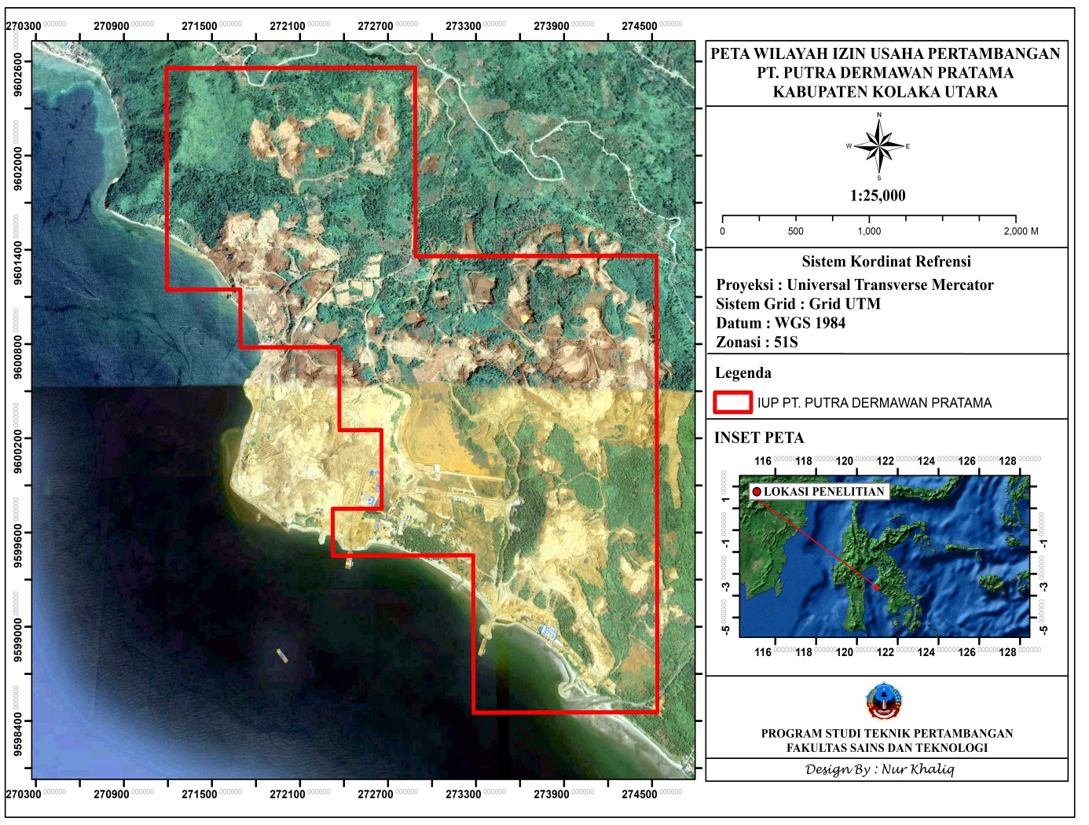

Gambar 1. Wilayah Izin Usaha Pertambangan

1. **Hasil dan Pembahasan**

Dalam penelitian ini diperoleh hasil yakni lokasi wilayah penelitian, data log bor, permodelan 3D, pembuatan *blockmodel* estimasi cadangan, permodelan penambangan dan *design main haul road* sebagai berikut :

1. **Lokasi Penelitian**

Penelitian yang dilakukan di kecamatan Lasusua kabupaten Kolaka utara provinsi Sulewasi tengggra pada PT. Putra Dermawan Pratama khususnya di Block B4 dengan Luas area 8,76 Ha atau 87.664,m2 yang orientasinya adalah melakukan perancangan penambangan menggunakan metode permodelan berbasis log bor dengan jumlah titik bor sebanyak 19 data titik bor, menggunakan spasi pengeboran yaitu 50 meter dengan jumlah tiga (3) lapisan yakni limonit, saprolit dan bedrock tujuan untuk mengetahui bagaimana bentuk rancangan penambangan serta berapa volume, tonase dan kadar dari suatu bahan galian (*ore*) sebelum dilakukannya kegiatan penambangan. Hasil pengeboran menunjukan bahwa lapisan limonit berada dibagian atas dengan warna merah dan kandungan nikel yang bervariasi dan memiliki kadar besi yang cukup tinggi, dibawahnya terdapat lapisan saprolit yang berwarna hijau dengan tekstur yang lebih lunak namun masih mempertahankan struktur asli dari batuan induknya, Saprolit merupakan lapisan yang secara ekonomis sangat penting karena umumnya mengandung kadar nikel yang lebih tinggi dibandingkan lapisan limonit, sementara itu untuk lapisan selanjutnya adalah lapisan bedrock yang merupakan batas bawah dari zona pelapukan, bedrock dicirikan dengan tekstur yang padat serta tidak lagi menunjukkan kadar nikel yang ekonomis. Adapun peta lubang bor dapat dilihat pada Gambar 2.

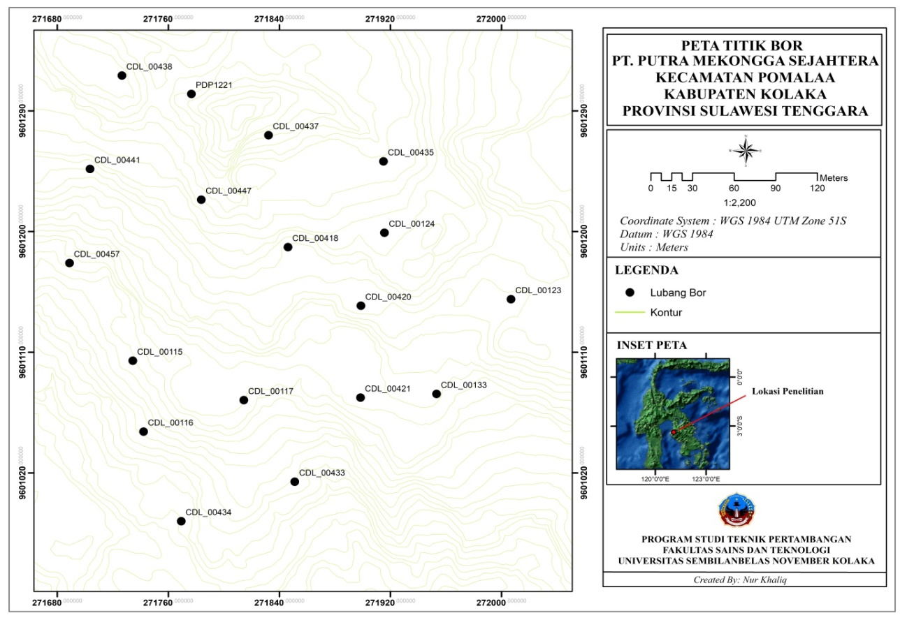

Gambar 2. Peta Lubang Bor Daerah Penelitian

1. **Data Log Bor**

Data log bor merupakan data yang digunakan dalam pengaplikasian *software surpac*, dimana data log bor terdiri dari empat (4) data yaitu :

1. Assay merupakan data kadar hasil analisis laboratorium beserta kedalaman tiap lubang bor.
2. Collar adalah data kordinat pada data titik bor beserta kedalaman maksimum pada tiap data lubang bor.
3. Geology merupakan data dari tiap zona lapisan yang terdiri dari *Limonite, Saprolite* dan *Bedrock* yang disertai pula dengan kedalaman setiap lubang bor.
4. Survei merupakan data arah kemiringan yang didapatkan melalui kompas atau GPS untuk mendapatkan arah seperti dip dan azimuth yang disertai dengan kedalaman data tiap lubang bor daerah penelitian
5. **Permodelan**
6. Sesuai dengan data logbor yang telah diperoleh pada Blok B4, maka untuk merancang batas akhir penambangan. dilakukan beberapa langkah – langkah pengolahan data sebagai berikut:

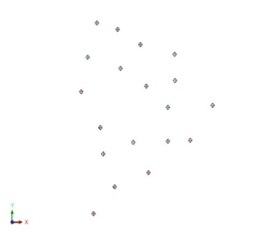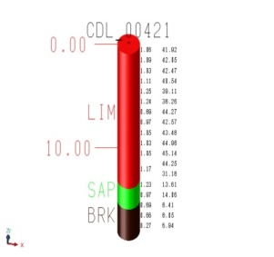

Gambar 3. Tampilan Lubang Bor Daerah Penelitian

Dapat di lihat pada Gambar 3. bentuk dari geologi *database* di mana terdapat beberapa warna yang menunjukan adanya perbedaan zona perlapisan, yang dimana warna merah adalah *limonite*, hijau *saprolite* dan cokelat adalah *bedrock.* Endapan bahan galian yang akan yang di dapatkan dari hasil pemboran, di mana terlihat pada bagian atas terdapat *hole id* atau nama dari batang bor sedangkan bagian kiri batang bor terdapat kedalam dan di bagian kanan adalah kadar dari unsur Ni.

1. *Geology Modelling* didasarkan atas hasil eksplorasi berupa geologi *database*. Permodelan geologi dapat dilihat pada Gambar 4 di bawah ini.

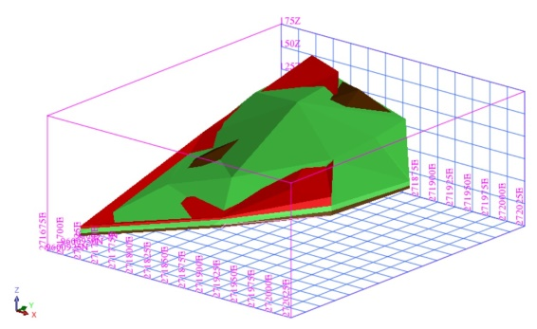

Gambar 4. Tampilan *Ore Body* Seluruh Lapisan

Dapat di lihat pada Gambar 4 simulasi bentuk dari zona perlapisan bijih nikel laterit pada daerah penelitian di mana warna merah adalah *limonite*, hijau *saprolite* dan cokelat adalah *bedrock* dan bentuk tersebut diperoleh dari data log bor yang diolah menggunakan *software surpac* 6.3, di mana lapisan laterit dapat diketahui elevasi pada zona perlapisan tersebut berkisar antara 82-184 mdpl.

1. Model blok adalah model *software* yang membagi cebakan bijih kedalam bentuk persegi menjadi blok-blok yang seragam. Adapun warna kuning pada block model memiliki kadar 1.3-1.5% Ni dan yang berwarna hijau memiliki kadar 1.51-1.8% Ni. Ukuran *block model* yang digunakan adalah 4m x 1m yang dimana 4 meter ini adalah angka yang diambil dari ukuran panjang jenjang (*bench hight*) yang digunakan dan angka 1 adalah ukuran penggalian bahan galian yang di ambil.

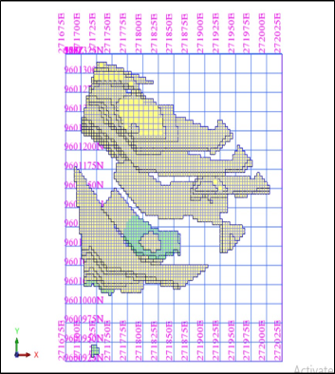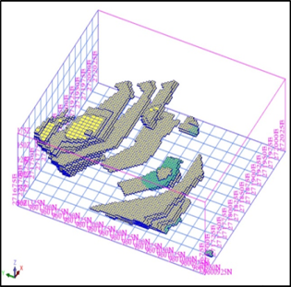

Gambar 5. Tampilan *Block Model* Hasil *Cutting*

1. Desain *pit* berfungsi sebagai acuan yang membatasi blok penambangan yang akan dilakukan. Sehingga blok-blok yang akan di tambang telah memenuhi syarat-syarat tertentu untuk ditambang.

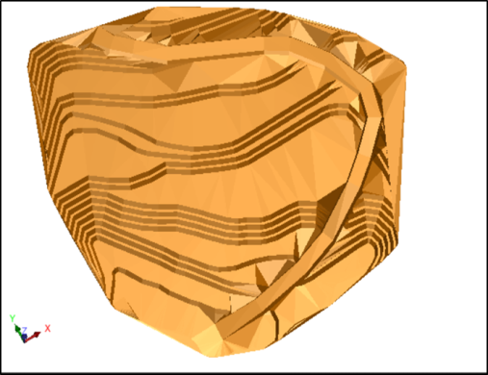

Gambar 6. Tampilan *Design Pit* Blok B4

Berdasarkan gambar 6 dapat di lihat model bukaan open pit berdasarkan ukuran *block model* 4 meter x 1 meter dengan menggunakan parameter *design pit* panjang jenjang (*bench hight*) 4 meter dan lebar jenjang (*bench width*) 2 meter, memiliki luas 77.511,67m2 atau sekitar 7.75Ha dengan kedalaman maksimal 40 meter dan kemiringan 56º serta lebar *ramp* adalah 12 meter, pada Blok B4 maka didapatkan hasil total volume 144.832,00 m3, tonase 224.489,60 ton.

1. Estimasi kadar nikel pada blok model ini dilakukan menggunakan metode *Ordinary Kriging* (OK), yaitu salah satu teknik estimasi geostatistik yang mengandalkan korelasi spasial antar titik data.

Tabel 1. Hasil Estimasi Cadangan Menggunakan Metode *Ordinary Kriging*

|  |  |  |  |
| --- | --- | --- | --- |
| Ni | Volume | Tonnes | Ni |
| 1.3 -> 1.5 | 114,400.28 | 177,320.43 | 1.40 |
| 1.5 -> 1.6 | 21,724.80 | 33,673.44 | 1.55 |
| 1.6 -> 1.8 | 8,706.92 | 13,495.73 | 1.70 |
| Grand Total | 144,832.00 | 224,489.60 | 1.44 |

Hasil estimasi cadangan pada Blok B4 menggunakan metode *ordinary kriging* dengan bantuan *software surpac* 6.3 dengan ukuran *block model* 4x1 dengan luas bukaan 7,75 Hadidapat hasil dengan volume 144.832,00 m³, dengan tonase 224.489,60 ton dan grade rata-rata 1.44 % Ni..

1. Pembuatan jalan angkut sangat dipengaruhi oleh alat angkut yang akan melitasi jalan akut yang akan dibuat. Alat angkut yang akan melintasi jalan angkut adalah Shacman f3000 Agar alat angkut dapat bekerja dengan aman dan produktifitas pengangkutan dapat berjalan secara maksimal.

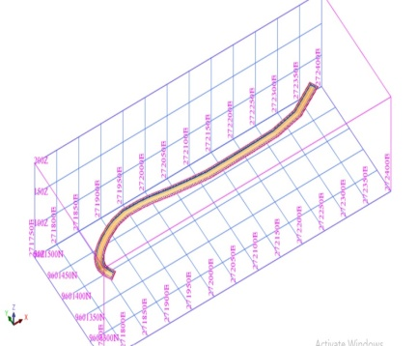

Gambar 7. Tampilan *Design Main Haul Road*

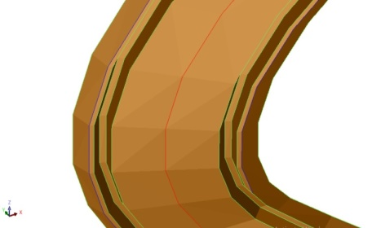

Gambar 8. Tampilan Jarak Dekat Jalan utama

Berdasarkan Gambar 7 dan 8 bentuk jalan angkut pada pit Blok B4 dibuat dengan kemiringan kurang dari 10%. Lebar jalan angkut pada pada kodisi jalan lurus setelah dilakukan perhitungan berdasarkan rumus (*Haul Road Width Design Formula*) didapatkan hasil lebar jalan adalah 8,75 meter, yang dimana berdasarkan acuan lebar alat angkut sebesar 2,5 meter tetapi perusahaan menambahkan 3,25 meter yang dimana lebar jalan yang digunakan adalah 12 meter yang bertujuan untuk meningkatkan keselamatan dan dalam perancangan jalan angkut harus ditambahkan dengan 2 m untuk keperluan tanggul pengaman setinggi 0.73 meter dan lebar 1 meter serta untuk keperluan drainase sebesar 1 meter.

1. Pembuatan atau permodelan 3 dimensi pitdimaksudkan sebagai rancangan awal untuk membuat rancangan batas akhir penambangan. berdasarkan *block model*

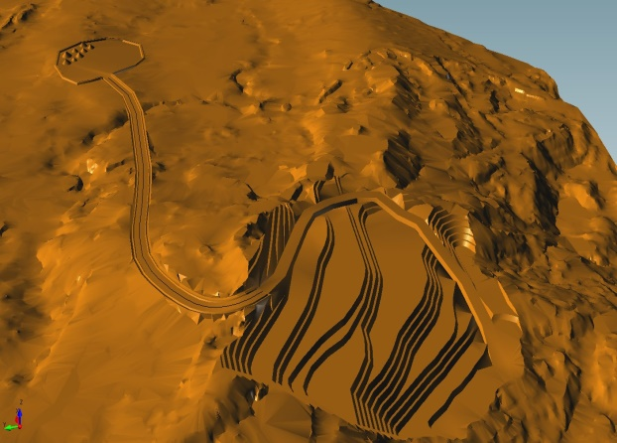

Gambar 9. Tampilan Akhir *Pit Limit*

Berdasarkan Gambar 9 desain Blok B4 dengan ukuran panjang jenjang pit (*bench hight*) adalah 4 meter dan lebar jenjang (*bench width*) sebesar 2 meter dengan kemiringan 56º dan ukuran jalan pit (*ramp*) dengan lebar bukaan 12 meter dengan total tonase ore 224.489.60 dengan tonase OB 919.137,60 maka diketahui untuk SR adalah 4,09.

1. **Simpulan**

Berdasarkan rancangan *pit limit* pada Blok B4 dapat diketahui metode pertambangannya adalah tambang terbuka (*open cast*) yang memiliki luas area bukaan 7,75 Ha atau 77.511,67 m2, dengan ukuran panjang jenjang (*bench hight*) yang digunakan adalah 4 meter dan lebar jenjang (*bench width*) adalah 2 meter dengan kemiringan 56º adapun ukuran *ramp* atau jalan pit nya adalah 12 meter dengan kedalaman *design pit* maksimal 40 meter. Untuk hasil estimasi cadangan pada Block B4 menggunakan metode *ordinary kriging* dengan bantuan *software surpac* 6.3 dengan ukuran *block model* 4x1 dengan luas bukaan 7,75 Hadidapat hasil dengan volume 144.832,00 m³, dengan tonase 224.489,60 ton dan grade rata-rata 1.44 % Ni. Adapun hasil perancangan *main haul road* yaitu memiliki lebar jalan 12 meter dengan tinggi tanggul 0.73 meter dan lebar 1 meter dan memiliki lebar drainase dengan bukaan 1 meter hingga mengecil ke bawah serta estimasi panjang jalan dari *design pit* blok B4 ke disposal adalah 597 meter.

**Daftar Pustaka**

Astuti, W., 2017. Pembuatan Nickel Pig Iron (NPI) Dari Bijih Nikel Laterit Indonesia Menggunakan Mini Blast Furnace. Prosiding *INSI* hal 66-71.

Bargawa W. S., 2018 Buku Perencanaan Tambang (Edisi Kedelapan). Yogyakarta: Anugrah Print

Bargawa W. S., Pratiwi I.,M, 2016 *Geochemical Characterization And Mineralogy Control Of Rocks To Assign Overburden Management* SAEA 1(3).

KMCI, IAGI, PERHAPI. 2017. *Kode Pelaporan Hasil Eksplorasi, Sumberdaya Mineral dana Cadangan Indonesia.*

Maftuchan, A., 2023. Melacak Jejak pembiayaaan Dampak Lingkungan dan Sosial Industri Nickel di Indonesia

Nurhakim. 2008. *Perencanaan dan Permodelan Tambang*. Banjarbaru :Universitas Lambung Mangkurat.

Purnomo, T. dan Sihombing, H., 2020. Evaluasi Kestabilan Lereng dan Perencanaan Pit Penambangan Nikel Laterit. Jurnal Geosains dan Teknologi Mineral, 3 (1), 45 – 54.

Praditia Reza Rifai, 2016. *Perencanaan Pusback Penambangan Bijih Nikel Bukit Triton Pt Antam (Persero) TBK UBPN SULTRA*. Makassar: Universitas Hasanuddin.

Sahrul, Musnajam, Asnum. 2017. *Rancangan Tahapan (Push back) Penambangan Endapaan Bijih Nikel pada PT. Hengjaya Mineralindo (HM) Kecmatan Bungku Pesisir Kabupaten Morowali Privinsi Sulawesi Tengah*. Kolaka: Universitas Sembilanbelas November Kolaka.

Sukirman, 2022. Studi Tahapan Eksplorasi Nickel Laterite Menggunakan Metode Test Pit Pada PT. Kongga Raya Mineral, Kecamatan Lasusua, Kabupaten Kolaka Utara, Provinsi Sulawesi Tenggara.

Sutrisno, 2022 *Perancangan Design Pit Tambanga Terbuka Berbasis Model Geologi 3D*. Jurnal Rekayasa Pertambangan 8(1), 23-25.

Tjitro, 1992. Permodelan dan Perhitungan Prediksi Umur Volume Cadangan Batubara Pada 1 PIT Kecamatan Pangaron, Kabupaten Banjar. Teknik Geodesi. Fakultas Teknik Sipil dan Peracangan, Institut Teknologi Nasional Malang.